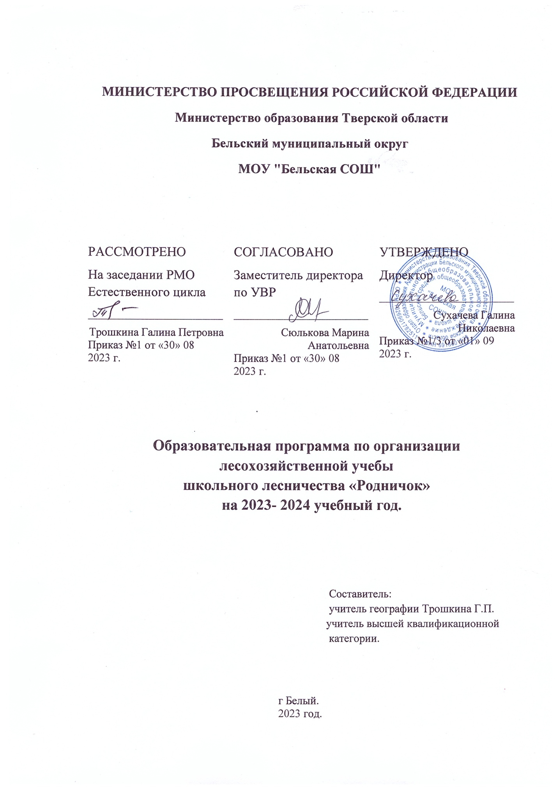

.
1. Пояснительная записка
Сохранение и восстановление лесов во всем их биологическом многообразии - важнейшая задача, которая стоит сегодня перед лесной отраслью Российской Федерации. Одной из форм, способствующей решению данной проблемы, а также формированию у подрастающего поколения навыков правильного природопользования являются школьные лесничества.
Образовательная программа школьного лесничества составлена в соответствии с реализацией Программы развития движения школьных лесничеств Рослесхоза (приказ Рослесхоза от 16.04.2012 №145). Образовательная программа школьного лесничества рассчитана на 1 год (34часа) и предназначена для членов школьных лесничеств как дополнительное образование во внеурочное время или в часы, отведенные для трудового обучения, согласно действующему учебному плану образовательного учреждения на учебный год.
Образовательная программа включает теоретические занятия в виде лекций и бесед по основам лесного хозяйства, опытно-исследовательскую работу, выполнение практических заданий непосредственно на лесных участках лесохозяйственной организации органа государственной власти субъекта Российской Федерации, уполномоченного в области лесных отношений.
В образовательной программе школьного лесничества предусмотрено знакомство с направлениями работы лесохозяйственной организации с целью ориентации членов школьного лесничества на профессии лесной отрасли.
К проведению занятий привлекаются специалисты лесохозяйственной организации, организующие практическую работу членов школьного лесничества непосредственно на лесных участках лесохозяйственной организации.
Реализация образовательной программы осуществляется с использованием различных форм: групповых занятий, активных и интерактивных методов взаимодействия. Предполагается сочетание теоретических занятий и творческих встреч с работниками лесохозяйственных организаций, студентами среднего профессионального образования лесной отрасли, включение в образовательную деятельность различных видов работ на лесных участках лесохозяйственной организации органа государственной власти субъекта Российской Федерации, уполномоченного в области лесных отношений, экскурсии в лесохозяйственную организацию, в образовательное учреждение СПО.
Педагогическая целесообразность программы заключается в том, что она дает возможность членам школьного лесничества:
- получить теоретические и практические навыки по лесоведению, лесоводству, лесоохраной деятельности;
- развить наблюдательность за жизнью лесных животных и научиться проводить учет их численности;
- приобщиться к разъяснительной природоохранной агитационной работе среди населения и обучающихся образовательного учреждения;
- выбрать профессию лесной отрасли.

Цели образовательной программы:
- сформировать у членов школьного лесничества чувство любви, сознательное и бережное отношение к лесу, его обитателям;
- сформировать знания о рациональном, неистощительном использовании лесных ресурсов;
- укрепить и расширить знания об основах лесоведения;
- привить членам школьных лесничеств трудовые навыки и умения выполнения лесохозяйственных и лесовосстановительных работ, а также умения агитационной, пропагандистской деятельности по охране лесных богатств и зеленых насаждений;
- способствовать формированию интереса к профессиям лесной отрасли.
Задачи образовательной программы
- изучение и овладение основами знаний умений и навыков по лесохозяйственным дисциплинам;
- ознакомление с комплексом мероприятий по уходу и восстановлению леса;
- формирование и развитие умений, практических навыков проведения опытно-исследовательской работы;
- приобщение к труду и развитие осознанного интереса по рациональному использованию и воспроизводству природных ресурсов.
2. Требования к уровню подготовки членов школьного лесничества

В результате освоения образовательной программы член школьного лесничества
должен знать:
- о роли и значении леса в жизни населения Российской Федерации, своего региона;
- об основных понятиях лесоводства;
- о правилах поведения в лесу, правила сбора лекарственных растений, грибов, ягод;
- о направлениях деятельности, проблемы и задачи местных лесохозяйственных организаций и предприятий;
- о способах природоохранной деятельности;
должен уметь:
- осуществлять природоохранные работы по посадке леса, его выращиванию, уходу и защите;
- распознавать основные породы древесной растительности Российской Федерации и местности своего проживания;
- использовать имеющиеся знания для дальнейшего изучения лесных богатств;
- проводить наблюдения, исследования в природе;
- разумно использовать лесные ресурсы.

3.Учебно-тематический план

№ |  |  | Наименование темы | Часы
 |  |  | Тематика занятий
1 | 07.09 |  | Организационное занятие. | 1
2 | 13.09 |  | Участие во Всероссийской акции «Сохраним лес!» | 2
3 | 21.09 |  | Экологическая акция «Чистый город!» | 2
4 | 28.09 |  | Занятие с лесниками «Знакомство с особенностями хвойного леса». | 2
5. | 05.10 |  | Экскурсия в лес. Знакомство с особенностями леса. | 2
6. | 12.10  19.10 |  | Практическая работа: определение хвойных и лиственных пород по гербарным образцам. Морфологические признаки листьев, хвои, шишек. | 2
8. | 26.10 |  | Участие во Всероссийской олимпиаде «Эколята – молодые защитники природы» | 2
9. | 9.11 |  | Изготовление кормушек. Подкормка птиц зимой.
10. | 16.11 |  | Подкормка птиц зимой. | Ноябрь-март
11-12. | 23.11  30.11 |  | Растительные сообщества леса | 2
13-14. | 07-21.12 |  | Экологическая акция «Мы за искусственную Ель». | 2
15. | 28.12 |  | Подведение школьных итогов акции. | 1
16. | 11.01 |  | Экскурсия в краеведческий музей природы, с целью подведение итогов акции «Мы за искусственную Ель». | 1
17 | 16.01 |  | Мероприятие к дню биологического разнообразия . | 1
18 | 18.01 |  | Охрана леса Защита леса. | 1
19 | 25.01 |  | Уход за лесными культурами. Значение леса в жизни человека.
20 | 01.02 |  | Подготовка и проведение Всемирного Дня водно-болотных угодий | 1
21 | 08.02 |  | Экскурсия в краеведческий музей природы. | 1
22 | 15.02 |  | Изготовление скворечников | 1
23 | 22.02  29.02 |  | Изготовление скворечников | 1
24 | 07.03 |  | Профессии лесной отрасли. | 1
25 | 14.03 |  | Животный мир леса. | 1
26  27 | 21.03 |  | Подготовка и проведение Всемирного Дня леса. | 2
28 | 04.04 |  | День птиц | 1
29 | 11.04 |  | Экскурсия в лес «Изучение естественного возобновления леса». День подснежника | 1
30  31 | 18.04  25.04 |  | Мероприятие к дню Земли | 2
32  33 | 02.05  16.05 | Оценка степени заражения разных участков леса и  городских парков вредителями и болезнями. |  | 2
34 | 23.05  30.05 |  | Итоговое занятие | 1

4. Содержание образовательной программы
Тема 1. История лесного хозяйства России
Лесное управление при Петре I. Учреждение лесного департамента. Современное управление лесами. Экскурсия в делянку.
Тема 2. Лес как природное явление
Учение о лесе. Понятие леса. Климатообразующая роль леса. Лесная флора и фауна. Защитная роль леса. Типы лесов. Значение леса в образовании кислорода.
Экскурсии:
- в лес. Знакомство с особенностями леса.
- в Центральный лесной государственный биосферный заповедник
- Бельский краеведческий музей
Практическое занятие. Определение древесных пород по побегам, листьям, хвое, шишкам и плодам, семенам и коре.
Тема 3. Животный мир леса
Многообразие животного мира местного леса: птицы, млекопитающие, полезные насекомые. Взаимосвязь леса и животных. Охрана животных. Учет диких зверей и птиц, задачи учета. Значение охотничьего хозяйства в экономике страны. Медоносная пчела и муравьи – общественные насекомые. Практическое занятие: изготовление кормушек для птиц
Тема4. Экологическая акция ««Мы за искусственную Ель».
Практическое занятие: изготовление искусственных Елей
Тема 5. Охрана леса
Организация охраны леса. Объекты природы, подлежащие охране. Понятие о видах лесонарушений и ответственность за них. Изменение природных условий под влиянием хозяйственной деятельности людей. Государственный контроль.
Виды лесных пожаров и причины их возникновения. Меры борьбы с лесными пожарами. Простейшие способы и техника их тушения. Последствия лесных пожаров. Правила пожарной безопасности при нахождении в лесу..
Тема 6. Защита леса.
Вредные и полезные для леса птицы, звери и насекомые.
Вредители и болезни леса, способы защиты от них. Правила инвентаризации и охраны муравейников. Роль искусственных гнездовий. Значение зимней подкормки зверей и птиц.
Практические занятия. Установка искусственных гнездовий и кормушек. Подкормка птиц и животных в зимнее время. Определение вредителей и болезней леса по повреждениям, сбор коллекции.
Опыты и наблюдения. Учет муравейников и мероприятия по их охране. Оценка степени заражения разных участков леса вредителями и болезнями.
Тема 7. Уход за лесными культурами.
Уход за лесом. Планирование устойчивого развития лесов. Рубки ухода за лесом и санитарные рубки, их значение для формирования ценных насаждений. Негативные последствия рубок. Безопасность труда.
Практическое занятие. Уход за лесом: очистка от валежника и захламления.
Тема 8. Значение леса в жизни человека
Значение леса в природе и жизни человека: экологическое, экономическое, духовное. Лесные богатства региона и их роль в жизни местного населения. Значение лесных ресурсов для экологии региона. Водоохранные, почвозащитные и санитарно-гигиенические функции леса.
Виды использования леса: прямое, побочное. Побочное лесопользование. Сенокошение, выпас сельскохозяйственных животных. Пчеловодство. Рыболовство. Охотоводство. Заготовка и сбор недревесных лесных ресурсов: заготовка пищевых, лекарственных, фитонцидных растений, заготовка различных пищевых лесных продуктов, лекарственного и технического сырья, некоторых кормовых продуктов для животноводства (заготовка коры и веток). Ядовитые грибы, ягоды и растения. Правила сбора грибов, ягод, орехов и лекарственных растений.
Экскурсия в краеведческий музей природы.
Практические занятия. Изготовление скворечников.
Тема 9. Профессии лесной отрасли
Подготовка будущих лесоводов в образовательных учреждениях СПО, ВПО. Рабочие профессии лесной отрасли.
Тема 10. Животный мир леса
Многообразие животного мира местного леса: птицы, млекопитающие, полезные насекомые. Взаимосвязь леса и животных. Охрана животных. Учет диких зверей и птиц, задачи учета. Значение охотничьего хозяйства в экономике страны. Медоносная пчела и муравьи – общественные насекомые.
Практические занятия: Обнаружение и охрана муравейников. Определение животных по следам.
Тема 11. Пропаганда идей охраны природы
Оформление аншлагов в лесу, экспозиций на стендах и памяток для обучающихся.
Проведение природоохранных акций.
Тема 12. Основы лесной таксации
Строение дерева. Ход роста древесного ствола.
Единицы измерения и учета в лесной таксации, применяемые инструменты. Главнейшие таксационные признаки и элементы леса: состав, форма, средняя высота, диаметр, возраст и т. д. Таксация насаждений. Таксация срубленного дерева и его частей.
5. Проверка и контроль знаний членов школьного лесничества
Важным звеном в процессе изучения образовательной программы является проверка знаний членов школьных лесничеств. Она будет успешной при соблюдении объективности и индивидуального подхода.
В процессе изучения материала используются разные виды проверки знаний: предварительная, текущая, итоговая.
Предварительную проверку можно осуществлять в форме тестирования.
Текущую проверку знаний целесообразно осуществлять на каждом занятии и в конце изучения темы. При этом необходимо применять такие методы проверки знаний, как рассказ обучающегося, учебная дискуссия, письменные опросы по теоретическим и практическим вопросам.
Итоговая проверка уровня теоретических знаний и умений в области лесоводства осуществляется в различных формах:
- тестирование по различным разделам образовательной программы;
- отчет членов школьного лесничества о результатах опытно-исследовательской работы;
- участие обучающихся в тематических викторинах, познавательно-игровых программах;
- участие обучающихся в проведении выставок – конкурсов по деятельности школьных лесничеств;
- участие обучающихся в создании экспозиций для музеев и уголков леса;
- участие обучающихся в региональных смотрах-конкурсах, слетах и форумах школьных лесничеств.

6. Учебно-методические обеспечение образовательной программы

Плакаты и таблицы:
- основные элементы и признаки леса;
- календарь сроков цветения и сбора семян основных древесных и кустарниковых пород;
- техника безопасности при сборе плодов и семян с растущих деревьев;
- техника безопасности на лесопосадочных работах;
- виды зеленых насаждений;
- типы птичьих домиков;
- наиболее распространенные грибы (съедобные и ядовитые);
- болезни леса;
- техника прививок древесных пород;
- охрана лесов от пожаров;
- виды лесных пожаров;
- противопожарные машины и оборудование.

Образцы и коллекции:
- набор семян древесных и кустарниковых пород;
- коллекция минеральных пород, удобрений и микроудобрений;
- образцы повреждений насекомыми и болезнями стволов, побегов, почек, листьев, хвои;
- коллекции насекомых – вредителей леса;
- гербарии основных лесообразующих пород;
- гербарии лекарственных растений;
- коллекции шишек основных лесообразующих пород;
- муляжи основных видов съедобных и ядовитых грибов.

Инструменты и оборудование:
- для обработки почвы и ухода за лесными культурами: лопаты, мотыги, мечи Колесова, мотыжки;
- для сбора гербария: гербарные папки, гербарные сетки, лупы;
- для сбора образцов по защите леса от вредителей: сачки, деревянные ящики и коллекционные коробки, топорики, ножовки, пинцеты, расправилки и препарационные иглы;
- для проведения прививок: ножи окулировочные, прививочные, садовые.

Измерительные приборы и инструменты:
- буссоли, высотомеры оптические, полнотомеры, мерные вилки, мерные ленты, рулетки, мерные скобы и мерные шесты, компасы.
Оргтехника:
- компьютер;
- телевизор;

Список рекомендуемой литературы
- Лесной кодекс Российской Федерации от 04.12.2006 N 200-ФЗ (ред. от 28.07.2012)
- Программа развития движения школьных лесничеств (Приказ Рослесхоза от 16.04.2012 г. № 145)
- Брынцев В.А., Коровин В.В., Ботаника. [Текст] М: ООО «Экосервис», 2007
- Григорьев Д.Л. Справочник травянистых растений. [Текст] М.: «ФАИР-ПРЕСС», 2005
- Гусев Н.Н., Заварзин В.В., Солжатов В.А. Лесоустройство: [Текст] учебник / Под общ. ред. д-ра с.-х. наук А.Н. Филипчука. – М: ВНИИЛМ, 2004.
- Ефимцев Ю.А. Охрана труда в лесном хозяйстве: Учебник для средних учебных заведений по специальности 250202 «Лесное и лесопарковое хозяйство». [Текст] – Москва: ООО «Издательский дом «Лесная промышленность», 2006
- Желдак В.И., Атрохин В.Г. Лесоводство: Учебник. [Текст] Часть I. М.: ВНИИЛМ, 2003.
- Исследовательская деятельность школьных лесничеств: учебно-методическое пособие [Текст] / Архипова Н.Н., Гончаров Е.А., Закамский В.А. и др.; под ред. А.И. Шургина. – Йошкар-Ола: Марийский государственный технический университет, 2008.
- Организация работы школьных лесничеств: учебно- методическое пособие [Текст] / Н.Н. Архипова, Е.А. Гончаров, Р.Р. Иванова и др.; под ред. Н.Н. Архиповой. – Йошкар-Ола: Марийский государственный технический университет, 2008.
- Сеннов С.Н. Лесоведение и лесоводство. [Текст] М: Академия, 2008
- Доржиева Д.Д., Дугарова Д.П. Программа "Школьное лесничество". Экологическое воспитание школьников. МОУ "Алханайская СОШ" 2011г.// [Электронный ресурс] /Режим доступа: http://www.menobr.ru
- Космовский С.М. Программа кружка «Юные лесоводы».// [Электронный ресурс] /Режим доступа: http://green-kedr.ucoz.ru
- Федерякина И.А. Программа кружка «Школьное лесничество» МОУ СОШ с. Преображеновка 2011-2012гг.// [Электронный ресурс] /Режим доступа: http://os-preob.narod.ru/

Содержание

1. Пояснительная записка ……………………………………..…………2-4
2. Требования к уровню подготовки членов школьного
лесничества ……………….….….……………………………………..4
3. Учебно-тематический план………………………………………….…5-6
4. Содержание образовательной программы………………………….....7-9
5. Проверка и контроль знаний членов школьного лесничества….........9-10
6. Учебно-методические обеспечение образовательной программы …10-11
7. Список литературы……………………………………………………..12

